Retteblad om navngivning i organisk kemi - Basiskkemi C s. 133-134:
Ved navngivning af forgrenede alkener skal navnet baseret på den længste kæde, som indeholder dobbeltbindingen. C-atomerne i kæden nummereres fra den ende, som giver dobbeltbindingen lavest muligt tal. På næste side ses to eksempler:

Ændres til:
Navnet på en alken skal baseres på den længste carbonkæde. Reglerne for hvorledes man navngiver alkener, hvis sidekæde indeholder en dobbeltbinding, vender vi tilbage til i Basiskemi B. På næste side ses to eksempler:
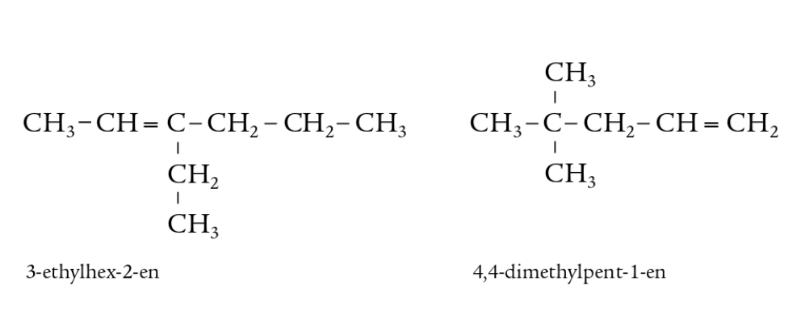
(kun eksemplet til venstre er ændret)

